Chuyên đề 3
BA ĐƯỜNG CONIC VÀ ỨNG DỤNG

Chúng ta đã biết định nghĩa và phương trình chính tắc của ba đường conic, trong chuyên đề này ta sẽ cùng tìm hiểu chi tiết hơn về hình dạng và các yếu tố đặc trưng của ba đường conic như tâm sai, đường chuẩn, bán kính qua tiêu, đồng thời vận dụng các kiến thức này vào giải quyết một số vấn để thực tiến.
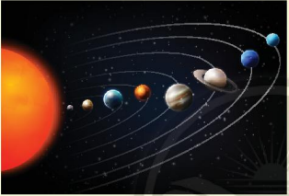
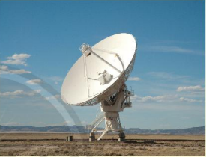

Sau chuyên đề này, bạn có thể:
- Xác định được các yếu tố đặc trưng của đường conic (đỉnh, tiêu điểm, tiêu cự, độ dài trục, bán kính qua tiêu, tâm sai, đường chuẩn) khi biết phương trình chính tác của đường conic đó.
- Nhận biết được đường conic như là giao của mặt phẳng với mặt nón.
- Giải quyết được một số vấn để thực tiễn gắn với ba đường conic (ví dụ: giải thích một số hiện tượng trong quang học, xác định quỹ đạo chuyển động của các hành tinh trong hệ Mặt Trời, ...).

Bài 1. ELIP
Từ khóa: Elip; Trục đối xứng; Tâm đối xứng; Bán kính qua tiêu; Tâm sai; Đường chuẩn.

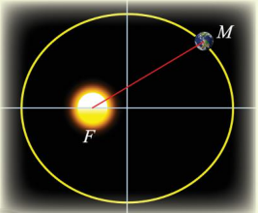
Hành tinh M chuyển động quanh Mặt Trời theo một quỹ đạo hình elip nhận tâm Mặt Trời làm tiêu điểm F. Làm thế nào để tính độ dài của đoạn FM khi biết phương trình chính tắc của elip?

1. Tính đối xứng của elip
Ôn tập về elip
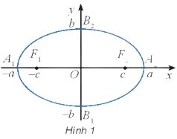
Ta đã biết elip (E) với phương trình chính tắc $\frac{x^{2}}{a^{2}} + \frac{y^{2}}{b^{2}} = 1$ (0 < b < a) (Hình 1) có các yếu tố:
- Bốn đỉnh là A₁(-a; 0), A₂(a; 0), B₁(0; -b), B₂(0; b).
- Trục lớn là A₁A₂ có độ dài 2a, trục nhỏ là B₁B₂ có độ dài là 2b.
- Hai tiêu điểm F₁(-c; 0), F₂(c; 0) với $c = \sqrt{a^{2} - b^{2}}$.
- Tiêu cự 2c là khoảng cách giữa hai tiêu điểm.
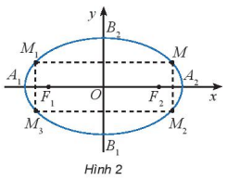

Cho elip (E) có phương trình chính tắc $\frac{x^{2}}{a^{2}} + \frac{y^{2}}{b^{2}} = 1$ (0 < b < a) và cho điểm M(x₀; y₀) nằm trên (E). Các điểm M₁(-x₀; y₀), M₂(x₀; -y₀), M₃(-x₀; -y₀) có thuộc (E) hay không?

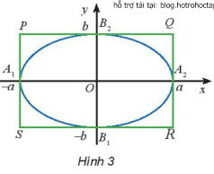
Elip (E): $\frac{x^{2}}{a^{2}} + \frac{y^{2}}{b^{2}} = 1$ nhận hai trục tọa độ làm trục đối xứng và nhận gốc tọa độ làm tâm đối xứng. Hình chữ nhật có các cạnh đi qua các đỉnh của elip và song song với các trục đối xứng được gọi là hình chữ nhật cơ sở của elip.

Ví dụ 1
Cho elip (E): $\frac{x^{2}}{a^{2}} + \frac{y^{2}}{b^{2}} = 1$ (0 < b < a) có bốn đỉnh là A₁(-a; 0), A₂(a; 0), B₁(0; -b), B₂(0; b).
a) Xác định tọa độ bốn đỉnh của hình chữ nhật cơ sở của (E).
b) Cho một điểm M(x; y) bất kì trên (E). Chứng minh rằng
b $≤$ OM $≤$ a; -a $≤$ x $≤$ a; -b $≤$ y $≤$ b.
Giải
a) Gọi PQRS là hình chữ nhật cơ sở của (E). Tọa độ bốn đỉnh của PQRS là:
P(-a; b), Q(a; b), R(a; -b), S(-a; -b).

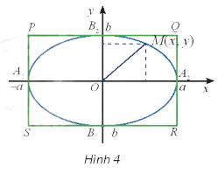
b) M(x; y) là điểm bất kì trên (E) nên ta có:
$\frac{x^{2}}{a^{2}} + \frac{y^{2}}{b^{2}} = 1$.
Do 0 < b < a nên ta có: $\frac{x^{2}}{a^{2}} + \frac{y^{2}}{a^{2}} ≤ 1$ và $\frac{x^{2}}{b^{2}} + \frac{y^{2}}{b^{2}} ≥ 1$
Suy ra b² $≤$ x² + y² $≤$ a², nên b² $≤$ OM² $≤$ a².
Vậy b $≤$ OM $≤$ a.
Từ $\frac{x^{2}}{a^{2}} + \frac{y^{2}}{b^{2}} = 1$, ta có $\frac{x^{2}}{a^{2}}$ $≤ 1$ $⇒$ x² $≤$ a² ⇒ -a $≤$ x $≤$ a.
Tương tự, ta có $\frac{y^{2}}{b^{2}} ≤ 1$ ⇒ y² $≤$ b² ⇒ -b $≤$ y $≤$ b.
Chú ý: Mọi điểm thuộc elip đều nằm bên trong hình chữ nhật cơ sở.


Viết phương trình chính tắc của elip có kích thước của hình chữ nhật cơ sở 8 và 6. Hãy xác định tọa độ đỉnh, tiêu điểm, tiêu cự, độ dài trục của elip này.
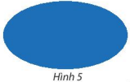

Hãy gấp một mảnh giấy có hình elip (Hình 5) thành bốn phần chồng khít lên nhau.

2. Bán kính qua tiêu

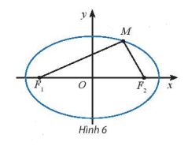
Cho điểm M(x; y) nằm trên elip (E): $\frac{x^{2}}{a^{2}} + \frac{y^{2}}{b^{2}} = 1$ có hai tiêu điểm là F₁(-c; 0), F₂(c; 0) (Hình 6).
a) Tính F₁M² và F₂M² theo x, y, c.
b) Chứng tỏ rằng: F₁M² - F₂M² = 4cx, F₁M – F₂M = 2$\frac{cx}{a}$.
c) Tính độ dài hai đoạn MF₁ và MF₂ theo a, c, x.

Cho điểm M trên elip (E). Các đoạn thẳng MF₁ và MF₂ được gọi là hai bán kính qua tiêu của điểm M.
Độ dài hai bán kính qua tiêu của điểm M(x; y) trên elip (E): $\frac{x^{2}}{a^{2}} + \frac{y^{2}}{b^{2}} = 1$ được tính theo công thức: MF₁ = a + $\frac{c}{a}$x; MF₂ = a - $\frac{c}{a}$x.
Chú ý: Vì -a $≤$ x $≤$ a nên a + $\frac{c}{a}$x > 0 và a - $\frac{c}{a}$x >0.
Ví dụ 2
Tính độ dài hai bán kính qua tiêu của điểm M(x; y) trên elip (E): $\frac{x^{2}}{a^{2}} + \frac{y^{2}}{b^{2}} = 1$.
Giải
Ta có a = 5; b=3, suy ra $c = \sqrt{a^{2} - b^{2}}$ = 4.
Độ dài hai bán kính qua tiêu của điểm M(x; y) là:

MF₁ = a + $\frac{c}{a}$x = 5 + $\frac{4}{5}$x; MF₂ = a - $\frac{c}{a}$x = 5 - $\frac{4}{5}$x.
a) Tính độ dài hai bán kính qua tiêu của điểm M(x; y) trên elip (E): $\frac{x^{2}}{64} + \frac{y^{2}}{36} = 1$.
b) Tìm các điểm trên elip (E): $\frac{x^{2}}{a^{2}} + \frac{y^{2}}{b^{2}} = 1$ có độ dài hai bán kính qua tiêu bằng nhau.


Người ta chứng minh được rằng ánh sáng hay âm thanh đi từ một tiêu điểm, khi đến một điểm M bất kì trên elip luôn luôn cho tia phản xạ đi qua tiêu điểm còn lại, nghĩa là đi theo các bán kính qua tiêu (Hình 7a).
Vòm xe điện ngầm của một thành phố có mặt cắt hình elip (Hình 7b). Hãy giải thích tại sao tiếng nói của một người phát ra từ một tiêu điểm bên này, mặc dù khi đi đến các điểm khác nhau trên elip vẫn luôn dội lại tới tiêu điểm bên kia cùng một lúc.
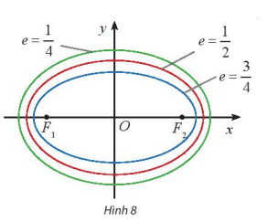
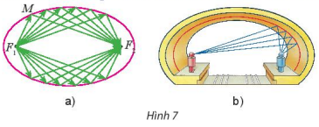
3. Tâm sai

Cho biết tỉ số e = $\frac{c}{a}$ của các elip lần lượt là $\frac{3}{4}$, $\frac{1}{2}$, $\frac{1}{4}$ (Hình 8). Tính tỉ số $\frac{b}{a}$ theo e và nêu nhận xét về sự thay đổi của hình chữ nhật cơ sở khi e thay đổi.

Tỉ số giữa tiêu cự và độ dài trục lớn của elip gọi là tâm sai của elip và được kí hiệu là e, tức là
e = $\frac{c}{a}$.
Với mọi elip, ta luôn có 0 < e < 1.

Nhận xét: Ta có $\frac{b}{a}$ = $\frac{\sqrt{a^{2} - c^{2}}}{a}$ = $\sqrt{1 - e^{2}}$, do đó:
- Khi tâm sai e càng bé (tức càng gần 0) thì b càng gần a và elip trông càng “béo”.
- Khi tâm sai e càng lớn (tức là càng gần 1) thì tỉ số $\frac{b}{a}$ càng gần 0 và elip trông càng ”dẹt”.
Ví dụ 3
a) Tìm tâm sai của elip (E): $\frac{x^{2}}{25} + \frac{y^{2}}{16} = 1$ và elip (E’): $\frac{x^{2}}{25} + \frac{y^{2}}{24} = 1$.
b) Không cần vẽ hình, theo bạn elip nào “béo” hơn?
Giải
a) Elip (E) có a = 5, b = 4, suy ra $c = \sqrt{a^{2} - b^{2}}$ = 3, e = $\frac{c}{a}$ = $\frac{3}{5}$.
Elip (E’) có a = 5, b = $\sqrt{24}$, suy ra c = $\sqrt{a^{2} - b^{2}}$ = 1, e = $\frac{c}{a}$ = $\frac{1}{5}$.


a) Tìm tâm sai của elip (E): $\frac{x^{2}}{100} + \frac{y^{2}}{99} = 1$ và elip (E’): $\frac{x^{2}}{10} + \frac{y^{2}}{1} = 1$.
b) Không cần vẽ hình, theo bạn elip nào có hình dạng “dẹt” hơn?
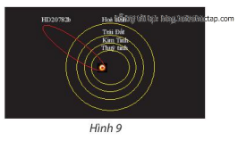

Trong hệ Mặt Trời, các hành tinh chuyển động theo quỹ đạo là đường elip nhận tâm Mặt Trời là một tiêu điểm. Từ hình ảnh mô phỏng quỹ đạo chuyển động của các hành tinh (Hình 9), hãy so sánh tâm sai của quỹ đạo chuyển động của Trái Đất với tâm sai của quỹ đão chuyển động của tiểu hành tinh HD20782b.
(Nguồn: https://www.nasa.gov)

4. Đường chuẩn

Cho điểm M(x; y) trên elip (E): $\frac{x^{2}}{a^{2}} + \frac{y^{2}}{b^{2}} = 1$ và hai đường thằng $∆_{1}: x + \frac{a}{e} = 0$;
$∆_{2}: x - \frac{a}{e} = 0$ (Hình 10). Gọi d(M; $∆_{1}$), d(M, $∆_{2}$) lần lượt là khoảng cách từ M đến $∆_{1}$, $∆_{2}$. Ta có d(M; $∆_{1}$) = $\left|x + \frac{a}{e}\right| = \frac{\left|a + ex\right|}{e} = \frac{a + ex}{e}$ (vì e > 0 và a + ex = MF₁ > 0).
Suy ra $\frac{{MF}_{1}}{d(M; ∆_{1})} = \frac{a + ex}{\frac{a + ex}{e}} = e$.
Dựa theo cách tính trên, hãy tính $\frac{{MF}_{2}}{d(M; ∆_{2})}$.
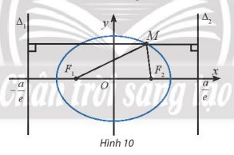
Cho elip (E): có phương trình chính tắc $\frac{x^{2}}{a^{2}} + \frac{y^{2}}{b^{2}} = 1$ và có hai tiêu điểm F₁(-c; 0), F₂(c; 0). Đường thẳng $∆_{1}: x + \frac{a}{e} = 0$ được gọi là đường chuẩn ứng với tiêu điểm F₁ và đường thẳng $∆_{2}: x - \frac{a}{e} = 0$ được gọi là đường chuẩn ứng với tiêu điểm F₂ của elip (E).
Với mọi điểm M thuộc elip, ta luôn có $\frac{{MF}_{1}}{d(M; ∆_{1})}$ = $\frac{{MF}_{2}}{d(M; ∆_{2})}$ = e.
Chú ý: Vì $-\frac{a}{e}$ < -a < a < $\frac{a}{e}$ nên đường chuẩn của elip không có điểm chung với elip đó.

Ví dụ 4
Cho điểm M(x; y) trên elip (E): $\frac{x^{2}}{25} + \frac{y^{2}}{9} = 1$.
a) Tìm tọa độ hai tiêu điểm và viết phương trình hai đường chuẩn tương ứng.
b) Tính tỉ số khoảng cách từ M đến tiêu điểm và đến đường chuẩn tương ứng.
c) Vẽ elip (E), hình chữ nhật cơ sở và hai đường chuẩn của (E) trên hệ trục tọa độ Oxy.
Giải
Ta có a = 5, b = 3, suy ra $c = \sqrt{a^{2} - b^{2}}$ = 4; e = $\frac{c}{a}$ = $\frac{4}{5}$; $\frac{a}{e} = \frac{a^{2}}{c} = \frac{25}{4}$.
a) Ứng với tiêu điểm F₁(-4; 0), ta có đường chuẩn $∆_{1}: x + \frac{25}{4} = 0$.
Ứng với tiêu điểm F₂(4; 0), ta có đường chuẩn $∆_{2}: x - \frac{25}{4} = 0$.
b) Ta có $\frac{{MF}_{1}}{d(M; ∆_{1})}$ = $\frac{{MF}_{2}}{d(M; ∆_{2})}$ = e = $\frac{4}{5}$.
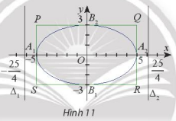
c)


Tìm tọa độ hai tiêu điểm và viết phương trình hai đường chuẩn tương ứng của các elip sau:
a) (E₁): $\frac{x^{2}}{4} + \frac{y^{2}}{1} = 1$; b) (E₂): $\frac{x^{2}}{100} + \frac{y^{2}}{36} = 1$.

Lập phương trình chính tắc của elip có tiêu cự bằng 6 và khoảng cách giữa hai đường chuẩn là $\frac{50}{3}$.

BÀI TẬP
1. Cho elip (E): $\frac{x^{2}}{64} + \frac{y^{2}}{36} = 1$.
a) Tìm tâm sai, chiều dài, chiều rộng hình chữ nhật cơ sở của (E) và vẽ (E).
b) Tìm độ dài hai bán kính qua tiêu của điểm M(0; 6) trên (E).
c) Tìm tọa độ hai tiêu điểm và viết phương trình hai đường chuẩn của (E).
2. Tìm các điểm trên elip (E): $\frac{x^{2}}{a^{2}} + \frac{y^{2}}{b^{2}} = 1$ có độ dài hai bán kính qua tiêu nhỏ nhất, lớn nhất.
3. Lập phương trình chính tắc của elip có tiêu cự bằng 12 và khoảng cách giữa hai đường chuẩn là $\frac{169}{6}$.
4. Cho elip (E): $\frac{x^{2}}{9} + \frac{y^{2}}{1} = 1$.
a) Tìm tâm sai và độ dài hai bán kính qua tiêu của điểm M(3; 0) trên (E).
b) Tìm điểm N trên (E) sao cho NF₁ = NF₂.
c) Tìm điểm S trên (E) sao cho SF₁ = 2SF₂.
5. Trái Đất chuyển động theo một quỹ đạo là đường elip có tâm sai là 0,0167 và nhận tâm Mặt Trời là một tiêu điểm. Cho biết khoảng cách gần nhất giữa Trái Đất và tâm Mặt Trời là khoảng 147 triệu km, tính khoảng cách xa nhất giữa Trái Đất và tâm Mặt Trời.
(Nguồn: https://www.universetoday.com)
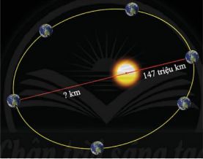

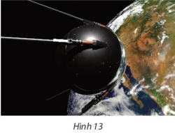
6. Ngày 04/10/1957, Liên Xô đã phóng thành công vệ tinh nhân tạo đầu tiên vào không gian, vệ sinh mang tên Sputnik I. Vệ tinh đó có quỹ đạo hình elip (E) nhận tâm Trái Đất là một tiêu điểm, Cho biết khoảng cách xa nhất giữa vệ tinh và tâm Trái Đất là 7310 km và khoảng cách gần nhất giữa vệ tinh và tâm Trái Đất là 6586 km, Tính tâm sai của quỹ đạo chuyển động của vệ tinh Sputnik I.
(Nguồn: https://vi.wikipedia.org)

Bạn có biết?
JOHANNES KEPLER VÀ QUY LUẬT CHUYỂN ĐỘNG CỦA CÁC HÀNH TINH


Kepler (Johannes Kepler) là một nhà toán học và thiên văn học nổi tiếng người Đức. Ông là một trong những đại diện của cuộc cách mạng khoa học thế kỉ XVII. Kepler được biết đến nhiều nhất bởi các định luật về chuyển động thiên thể mang tên ông.
Ba định luật của Kepler:
Định luật 1: Các hành tinh chuyển động quang Mặt Trời theo quỹ đạo là đường elip với Mặt Trời nằm tại một tiêu điểm.
Định luật 2: Đường nối một hành tinh với Mặt Trời quét qua những diện tích bằng nhau trong những khoảng thời gian bằng nhau.
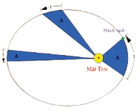
Định luật 3: Bình phương chu kì quỹ đạo của một hành tinh tỉ lệ với lập phương nửa độ dài trục lớn của quỹ đạo.
Nghĩa là nếu ta gọi T₁, T₂ lần lượt là thời gian để hai hành tinh quay hết một vòng quanh Trái Đất và a₁, a₂ lần lượt là độ dài nửa trục lớn elip quỹ đạo của hai hành tinh đó thì ta có:
$$\frac{{T_{1}}^{2}}{{T_{2}}^{2}} = \frac{{a_{1}}^{3}}{{a_{2}}^{3}}$$
(Nguồn: https://vi.wikipedia.org/wiki/Johannes_kepler)

